南丹市シティプロモーションロゴマーク使用ガイドライン

南丹市ではシティプロモーションの取組を統一性・一貫性を持たせて進めるために、キャッチコピーを「Uターン Iターン なんたーん」と定め、これらを発信していくためにロゴマークを定めました。
このロゴマークを広くご使用いただくために、使用にあたってのガイドラインを定めましたので、主旨をご理解の上、積極的にご活用ください。

１．キャッチコピー及びロゴマーク
（１）キャッチコピー
Uターン Iターン なんたーん
「なんたん」の響きを生かしながら、「住む場所」として南丹市を知ってほしい、覚えてほしい、訪れて欲しい、という意味を込めています。また、「なんたーん」の「たーん（ターン・turn）」には、次の①の「Uターン・Iターン・Jターン」を示す「ターン」に加えて、②③を含む３つの意味が込められています。
①ＵＩＪターンする、移住・定住を意味する「TURN」
②訪れれば心が癒され気持ちがかわるということを意味する「TURN」
③南丹市を周遊する、観光を意味する「TURN」

（２）ロゴマーク
本市においては、南丹市の普遍イメージを示すロゴマークを下記の＜基本形＞とし、様々な場面で活用していきます。
また、「移住・定住促進」を目的としたシティプロモーションを実施していくうえでは、前項の「キャッチコピー」の文言を入れ込んだ、＜移住定住促進形＞を使用します。
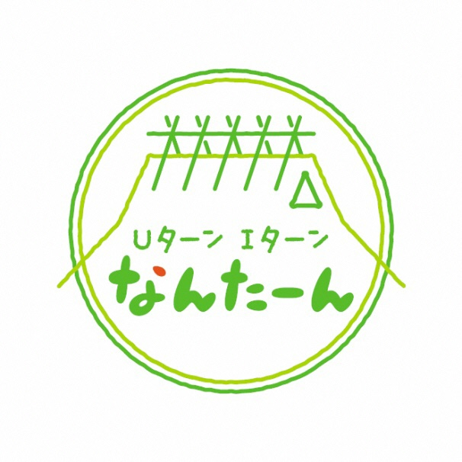
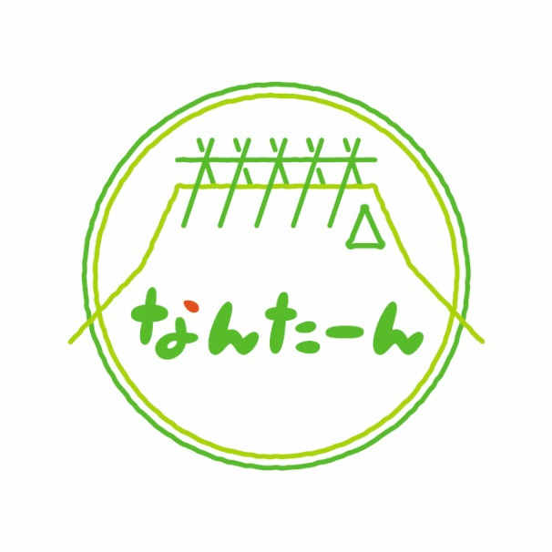
＜基本形・基本色＞ ＜移住定住促進形・基本色＞

２．権利の帰属
ロゴマークの権利は、南丹市に帰属します

３．使用の目的
ロゴマークは、市民のまちへの愛着や誇りを高めるとともに、南丹市のイメージや認知度を高めることを目的に使用することができます。使用にあたっては、どなたでも自由に無料でご使用いただくことができますが、使用する前に「南丹市シティプロモーションロゴマーク使用届」を南丹市役所市長公室秘書広報課へ提出してください。
また、次に該当する場合は使用できませんのでご注意ください。
（１）南丹市の信用や品位を損なうおそれがあるとき
（２）法令又は公序良俗に反し、又は反するおそれのあるとき。
（３）市が行う事業又は支援等を行う事業を推進する上で支障となるおそれがある場合
（４）特定の個人、政党、思想又は宗教団体の活動を支援し、又は公認しているような誤解を与え、又は与えるおそれのあるとき
（５）定められた利用方法によって利用しないと認められるとき
（６）その他市長が適切でないと判断したとき

４．使用条件
（１）ロゴマークの色は、基本色以外にも使用する場面や背景に応じて色を変えて利用することができます。
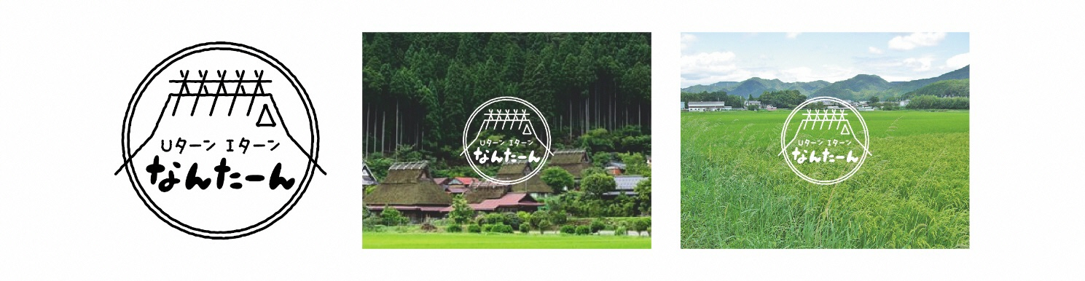
＜移住定住促進形・モノクロ＞

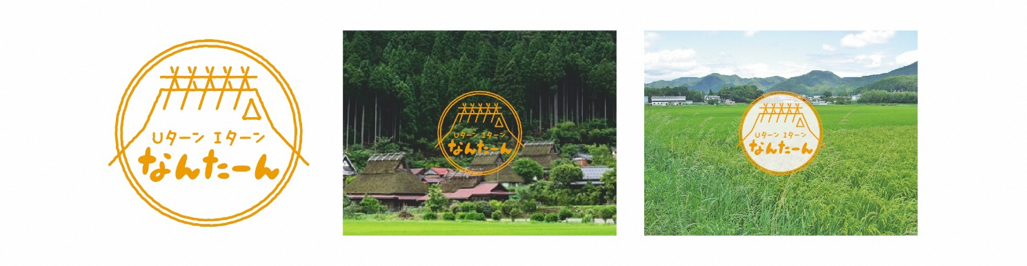
＜移住定住促進形・オレンジ＞

（２）１．（２）ロゴマークに示す＜基本形＞の「なんたーん」に、＜移住定住促進形＞のように「Ｕターン Ｉターン」などの言葉を追加して利用することができます。
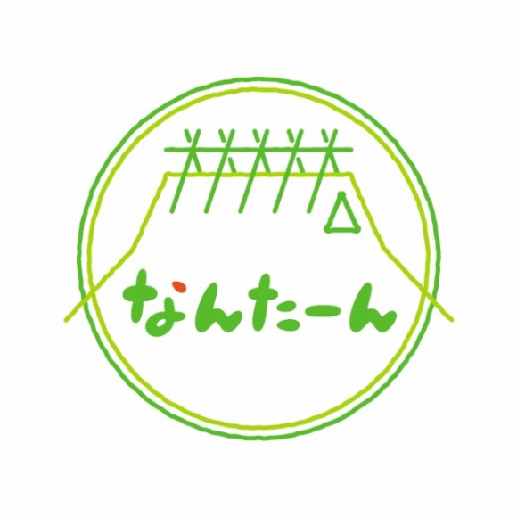
例） ○○○○○ なんたーん

○○○○○部分に自由に言葉を追加して利用することができます
○○○○○

（３）ロゴマークの独自性を損なったり、誤った印象を与えたりしないように、改変するなどロゴマークのイメージを損なうような使い方は避けてください。
【使用禁止例】
・変形（斜体、長体、平体）
・回転
・ロゴマークの一部だけを使用

５．その他注意事項
（１）キャッチコピー及びロゴマークの使用によって生じる問題について、南丹市は一切関知いたしません。
（２）ロゴマークを使用した制作物に関する事故、苦情等が発生した場合は、使用者本人の責任で必要な処置を行ってください。

６．問合せ先
南丹市市長公室秘書広報課
TEL 0771-68-0065
FAX 0771-63-0653
Eメール hisyo@city.nantan.lg.jp

